CUENTA PÚBLICA 2014

SUPREMA CORTE DE JUSTICIA DE LA NACIÓN
NOTAS A LOS ESTADOS FINANCIEROS
AL 31 DE DICIEMBRE 2014
(Cifras en pesos)
NOTAS DE DESGLOSE
Notas al estado de situación financiera
Nota 1.- Efectivo y equivalentes:

Concepto | Importe
Efectivo | 537,932
Cuentas de cheques | 47,517,147
Cuentas de inversión | 1,169,539,706
Total efectivo y equivalentes | 1,217,594,785
Este rubro se integra por los fondos revolventes en resguardo de diversos servidores públicos, las cuentas de cheques y de inversión aperturadas por la Suprema Corte de Justicia de la Nación con distintas instituciones financieras, para el manejo, control y administración de los recursos financieros del año en curso y de años anteriores, autorizados en el Presupuesto de Egresos.
Nota 2.- Derechos a recibir efectivo y equivalentes:

Concepto | Importe
Viáticos | 97,882
Gastos a reserva de comprobar | 2,369,265
Gastos excedentes en llamadas de telefonía celular | 136,809
Deudores diversos | 1,335,966
Total derechos a recibir efectivo y equivalentes | 3,939,922
Este rubro se integra por adeudos a la Suprema Corte de Justicia de la Nación principalmente por los importes que se otorgan a las Direcciones Generales por concepto de gastos a reserva de comprobar, para cubrir pagos de diferentes bienes o servicios.
Nota 3.- Derechos a recibir bienes y servicios:
Concepto | Importe
Anticipos a contratistas por obra pública:
Administradora de Proyectos y Construcciones, S.A. de C.V. | 2,211,946
Adobe Desarrollos, S.A. de C.V. | 295,913
Apolo Construcciones y Proyectos, S.A. de C.V. | 320,677
Arquivolta, S.A. de C.V. | 1,703,921
Avantec Ingeniería, S.A. de C.V. | 1,183,455
Celsoco Construcciones, S.A. de C.V. | 881,234
Comercializadora Civil Eléctrica Integral, S.A. de C.V. | 369,043
Construcciones Civiles Gamsa, S.A. de C.V. | 637,135
Construcciones y Proyectos Dajo, S.A. de C.V. | 1,214,990
Constructora Copilco, S.A. de C.V. | 2,531,318
Constructora Iglesias Rojas, S.A. de C.V. | 413,102
Constructora Joro, S.A. de C.V. | 890,546
Constructora Ruíz Cor, S.A. de C.V. | 970,803
Cosmoservicios, S.A. de C.V. | 1,518,955
Data Air Electric, S.A. de C.V. | 591,071
Delhmet Ingeniería, S.A. de C.V. | 2,141,287
Exsoll Ingeniería, S.A. de C.V. | 3,560,882
Grupo Azteca Construcciones, S.A. de C.V. | 3,419,235
Jeo Constrcciones y Proyectos, S.A. de C.V. | 721,963
Joelro Construcciones, S.A. de C.V. | 327,754
Laguera Construcciones, S.A. de C.V. | 528,567
Late Construcciones, S.A. de C.V. | 1,861,334
Maculli Ingeniería, S.A. de C.V. | 1,363,917
Navier Ingenieros Civiles, S.A. de C.V. | 1,613,134
Nota 3.- Derechos a recibir bienes y servicios:
Concepto | Importe
Notiseg, S.A. de C.V. | 388,166
Transforma Construcciones y Comercialización, S.A. de C.V. | 430,662
Otros (Contratistas con anticipos menores a 270,000 pesos) | 1,258,612
Total derechos a recibir bienes y servicios | 33,349,622

Esta cuenta se integra por los anticipos otorgados a diversos contratistas para la construcción, remodelación y mantenimiento de inmuebles, propiedad de este Alto Tribunal.

Nota 4.- Almacenes:
Concepto | Importe
Materiales y útiles de oficina | 1,730,906
Materiales y útiles de impresión y reproducción | 1,071,492
Materiales y útiles para procesamiento en equipos y bienes informáticos | 9,538,038
Material de limpieza | 1,676,243
Cemento y productos de concreto | 10,817
Cal, yeso y productos de yeso | 42,162
Madera y productos de madera | 287,890
Material eléctrico y electrónico | 915,638
Artículos metálicos para la construcción | 435,859
Materiales complementarios | 47,328
Otros materiales y artículos de construcción y reparación | 280,374
Materiales, accesorios y suministros médicos | 6,351
Combustibles, lubricantes y aditivos para maquinaria y servicios administrativos | 19,569
Vestuario y uniformes | 4,627
Nota 4.- Almacenes:

Concepto | Importe
Prendas de seguridad y protección personal | 1,655
Productos textiles | 34,415
Herramientas menores | 16,860
Refacciones y accesorios menores de edificios | 150,597
Refacciones y accesorios menores de mobiliario y equipo de administración, educacional y recreativo | 15,068
Total almacenes | 16,285,889

El saldo de esta cuenta se integra por el valor de los bienes de consumo en existencia física, provenientes de las adquisiciones, para las unidades responsables de la Suprema Corte de Justicia de la Nación. Los almacenes se encuentran valuados a costo promedio.

Nota 5.- Inversiones financieras a largo plazo

Concepto | Importe
Fideicomiso 80691.- Pensiones Complementarias M.S. | 500,819,526
Fideicomiso 80690.- Pensiones Complementarias M.M y P.O. | 1,764,697,839
Fideicomiso 80688.- Plan de Prestaciones Médicas | 88,847,147
Fideicomiso 80689.- Manejo del Producto de la Venta de Publicaciones, CD´s y Otros Proyectos | 188,689,592
Fideicomiso 2125.- Fondo Nacional para el Fortalecimiento y Modernización de la Impartición de Justicia (Fondo Juríca) | 437,668,910
Total Patrimonio de Fideicomisos Mandatos y Contratos Análogos | 2,980,712,014

Corresponde a los Fideicomisos en los que la Suprema Corte de Justicia de la Nación participa como Fideicomitente.
El activo y patrimonio de estos Fideicomisos, se registran en el Activo No Circulante y Patrimonio de la SCJN.

Nota 5.- Inversiones financieras a largo plazo

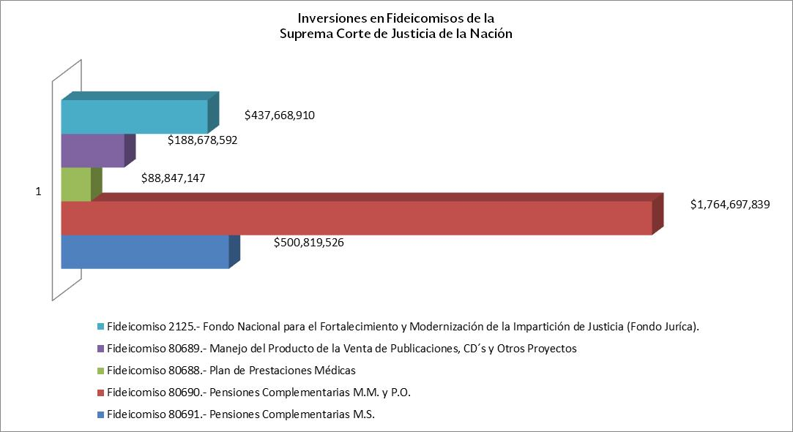
15%
6%
3%
59%
17%

Nota 6.- Bienes inmuebles, infraestructura y construcciones:

Concepto | Inmuebles | Terrenos | Obras en Proceso | Total
Bienes inmuebles | 986,679,134 | 353,279,077 | 408,371,330 | 1,748,329,541
Total de bienes inmuebles | 986,679,134 | 353,279,077 | 408,371,330 | 1,748,329,541

Esta cuenta representa los inmuebles propiedad de este Alto Tribunal, así como aquellos que están en proceso de construcción y que ha sido adquiridos con recursos presupuestarios.

Nota 7.- Bienes muebles

Concepto | Importe
Mobiliario y equipo de administración | 757,364,334
Mobiliario y equipo educacional y recreativo | 50,326,844
Equipo e instrumental médico y de laboratorio | 6,350,454
Equipo de transporte | 102,230,271
Equipo de defensa y seguridad | 33,808
Maquinaria, otros equipos y herramientas | 530,151,478
Colecciones, obras de arte y objetos valiosos | 393,477,723
Total bienes muebles | 1,839,934,912

Esta cuenta representa el valor en libros de los muebles propiedad de este Alto Tribunal, que han sido adquiridos con recursos presupuestarios.

Nota 7.- Bienes muebles:
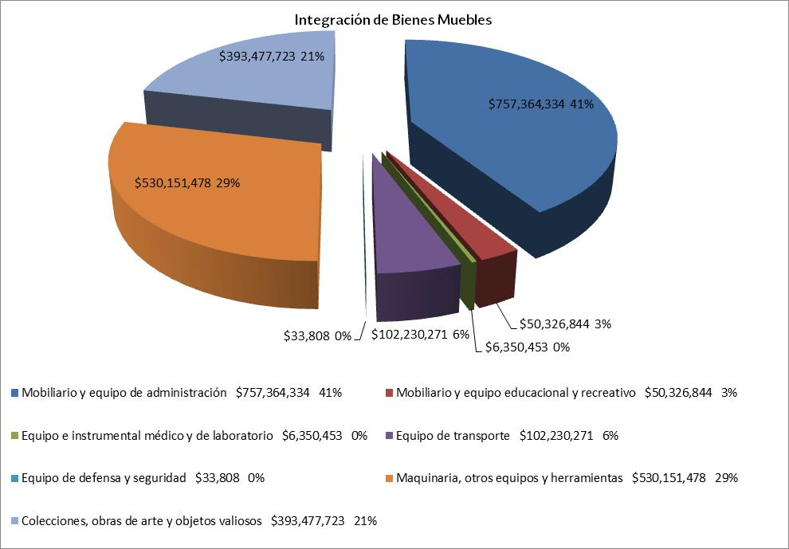

Nota 8.- Activos intangibles:

Concepto | Importe
Software | 52,481,365
Total activos intangibles | 52,481,365

Esta cuenta representa la adquisición de paquetes y programas de informática, para los sistemas administrativos y operativos de este Alto Tribunal.

Nota 9.- Depreciación, deterioro y amortización acumulada de bienes:

Concepto | Importe
Bienes Inmuebles (Edificios y construcciones) | 378,550,408
Mobiliario y equipo de administración | 523,955,451
Mobiliario y equipo educacional y recreativo | 45,963,900
Equipo e instrumental médico y de laboratorio | 5,317,498
Equipo de transporte | 62,967,769
Maquinaria, otros equipos y herramientas | 146,798,191
Bienes intangibles | 48,549,451
Totales depreciación, deterioro y amortización acumulada de bienes | 1,212,102,688

Esta cuenta representa el valor en libros de la depreciación y amortización acumulada de los bienes propiedad de este Alto Tribunal.

Nota 10.- Cuentas por pagar y otros pasivos:

Concepto | Importe
Servicios personales por pagar | 25,311,452
Proveedores por pagar | 171,616,943
Contratistas por obras públicas por pagar | 4,003,027
Retenciones y contribuciones por pagar | 107,944,335
Otras cuentas por pagar | 97,803,081
Total Cuentas por pagar y otros pasivos | 406,678,838

El importe del pasivo circulante, fue informado a la Secretaría de Hacienda y Crédito Público el 10 de febrero de 2015.

Notas al estado de actividades

Nota 11.- Transferencias internas y asignaciones al sector público (Cuentas por liquidar certificadas)

Capítulos |  | Importe
1000 | Servicios personales | 3,080,081,428
2000 | Materiales y suministros | 57,188,902
3000 | Servicios generales | 686,149,642
4000 | Transferencias, asignaciones, subsidios y otras ayudas | 52,521,895
5000 | Bienes muebles, inmuebles e intangibles | 118,988,391
6000 | Inversión pública | 91,203,517
Importe total de cuentas por liquidar certificadas |  | 4,086,133,775

Esta cuenta se integra por lo ingresos que se cobran mediante cuentas por liquidar certificadas, de acuerdo a la calendarización del presupuesto autorizado, por la Cámara de Diputados para la Suprema Corte de Justicia de la Nación.
Nota 11.- Transferencias internas y asignaciones al sector público (Cuentas por liquidar certificadas)

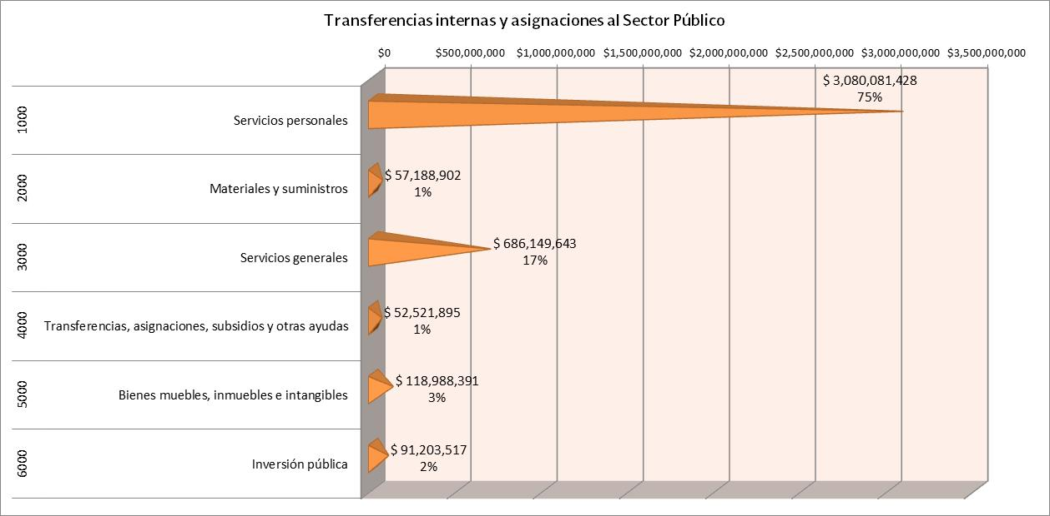

Nota 12.- Otros ingresos y beneficios:

Otros ingresos y beneficios
Concepto | Intereses ganados en valores |  | Beneficios varios ampliados al presupuesto | Total
Concepto | Ampliado al presupuesto | No ampliados al presupuesto | Beneficios varios ampliados al presupuesto | Total
Otros ingresos ganados de valores | 17,398,849 | 26,085,805 |  | 43,484,654
Por siniestros |  |  | 1,243,608 | 1,243,608
Otros ingresos y beneficios varios |  |  | 6,080,506 | 6,080,506
Otros ingresos y beneficios varios Fideicomiso 80689 |  |  | 16,792,844 | 16,792,844
Total | (A) 17,398,849 | (B) 26,085,805 | (A) 24,116,958 | 67,601,612
- Al 31 de diciembre de 2014, se tuvieron ampliaciones al presupuesto por un importe de $41,515,807 por concepto de intereses generados en la cuenta de inversión del ejercicio actual y otros ingresos.
- Intereses generados en cuentas de inversión que no se amplían al presupuesto por ser del Fideicomiso 80687 (Remanentes presupuestales de ejercicios anteriores).

Nota 13.- Gastos y otras pérdidas:

Concepto | Importe
Gastos de funcionamiento | 3,750,289,727
Transferencias, asignaciones, subsidios y otras ayudas | 64,369,560
Subtotal de gastos de funcionamiento y transferencias | 3,814,659,287
Estimaciones, depreciaciones, deterioros, obsolescencia | 158,325,422
Otros gastos | 57,032,480
Subtotal otros gastos y pérdidas extraordinarias | 215,357,902
Total de gastos y otras pérdidas | 4,030,017,189

Es el importe que la Suprema Corte de Justicia ha ejercido en gasto corriente, para cumplir con el mandato constitucional en la Impartición de Justicia, en los distintos rubros del presupuesto, así como las bajas de bienes muebles por ventas, donaciones, siniestros.
Notas al estado de variaciones en la Hacienda Pública / Patrimonio
Nota 14.- Resultados de ejercicios anteriores:
Concepto |  | Importe
Reintegros a la Tesorería de la Federación | (1) | 18,067,065
Gastos de ejercicios anteriores | (2) | (17,455,989)
Traspaso de activos fijos al Consejo de la Judicatura Federal | (3) | 347,149,932
Traspaso del resultado del ejercicio del ahorro de 2013 a resultado de ejercicios anteriores |  | (129,252,678)
Resultado del ejercicio / Patrimonio de los Fideicomisos | (4) | (45,227,459)
Total de resultados de ejercicios anteriores |  | 173,280,870
Esta cuenta representa la afectación a resultados de ejercicios anteriores, por los reintegros efectuados a la TESOFE de presupuesto de años anteriores de 2014.
- Este rubro representa la afectación a resultados de ejercicios anteriores, por la cancelación de pasivos de becas, cancelación de comisiones oficiales y cancelación de pasivos.
- Este rubro representa el reconocimiento de la disminución del patrimonio por el traspaso de activos fijos al Consejo de la Judicatura Federal, derivado de la separación del Poder Judicial de la Federación en dos órganos independientes.
- Este rubro representa el movimiento del resultado del ejercicio e incrementos al Patrimonio de los Fideicomisos en los que la Suprema Corte de Justicia de la Nación participa como Fideicomitente.
Notas al estado de flujo de efectivo
Nota 15.- Flujo neto de efectivo por actividades de operación conciliado con ahorro (desahorro) del ejercicio:

Concepto |  | Importe
Ahorro (desahorro) del ejercicio |  | 123,718,198
Otros gastos y pérdidas extraordinarias:
Depreciación de bienes inmuebles | 32,889,301
Depreciación de bienes muebles | 124,629,693
Amortización de activos intangibles | 806,428
Reintegros presupuestarios de la economía de 2014 | 54,422,403
Otros gastos | 2,610,077 | 215,357,902
Flujo neto de efectivo por actividades de operación |  | 339,076,100
Flujo neto de efectivo por actividades de inversión:

Concepto |  | Importe
Bienes muebles:
Mobiliario y equipo de administración | 110,252,038
Mobiliario y equipo educacional y recreativo | 1,081,581
Equipo e instrumental médico y de laboratorio | 562,471
Equipo de transporte | 24,714,808
Maquinaría, otros equipos y herramientas | 26,155,872
Colecciones, obras de arte y objetos valiosos | 9,737,349
Software | 3,536,437 | 176,040,556
Construcciones en proceso (Obra pública) |  | 83,506,077
Total de bienes muebles e inmuebles |  | 259,546,633
Bienes muebles e inmuebles, corresponde a las adquisiciones con afectación al presupuesto de este Alto Tribunal.

Flujo neto de efectivo por actividades de financiamiento:

Concepto | Importe | Subtotal | Total
Disminución de activos financieros:
Deudores diversos | (3,834,819)
Almacén | (978,340) | (4,813,159)
Incremento de otros pasivos:
Servicios, retenciones y contribuciones por pagar | (2,691,398)
Contratistas por obras públicas por pagar | (19,436,053)
Otras cuentas por pagar | (31,764,689)
Otros | (2,007,644) | (55,899,784) | (60,712,943)
Flujo neto de efectivo por actividades de financiamiento:

Concepto | Importe | Subtotal | Total
Disminución de otros pasivos:
Servicios personales |  | 1,356,764
Proveedores por pagar |  | 36,743,527
Reintegros presupuestarios efectuados a la Tesorería de la Federación (Economía presupuestal) |  | 54,422,402 | 92,522,693
Total de flujos netos de efectivo por actividades de financiamiento |  |  | 31,809,750

Notas a la Conciliación de ingresos y egresos presupuestarios y contables
Nota 16.- Conciliación entre los ingresos presupuestarios y contables, así como entre los egresos presupuestarios y los gastos contables

CONCILIACIÓN ENTRE LOS INGRESOS PRESUPUESTARIOS Y CONTABLES
Correspondiente del 1° de enero al 31 de diciembre de 2014
(Pesos)
- Ingresos Presupuestarios |  |  | 4,127,649,582
- Más ingresos contables no presupuestarios |  |  | 67,601,612
 | Otros ingresos y beneficios varios | 67,601,612
- Menos ingresos presupuestarios no contables |  |  | 41,515,807
 | Productos | 38,286,766
 | Aprovechamientos | 3,229,041
- Ingresos Contables |  |  | 4,153,735,387

CONCILIACIÓN ENTRE LOS EGRESOS PRESUPUESTARIOS Y LOS GASTOS CONTABLES
Correspondiente del 1° de enero al 31 de diciembre de 2014
(Pesos)
- Total de egresos (Presupuestarios) |  |  | 4,073,227,179
- Menos egresos presupuestarios no contables |  |  | 259,546,632
 | Mobiliario y equipo de administración | 110,252,038
 | Mobiliario y equipo educacional y recreativo | 1,081,581
 | Equipo e instrumental médico y de laboratorio | 562,471
 | Vehículos y equipo de transporte | 24,714,808
 | Maquinaria, otros equipos y herramientas | 26,155,871
 | Obra pública | 83,506,077
 | Activos intangibles | 3,536,437
 | Colecciones, obras de arte y objetos valiosos | 9,737,349
- Más gastos contables no presupuestales |  |  | 216,336,642
Estimaciones, depreciaciones, deterioros, obsolescencia y amortizaciones |  | 158,325,422
Disminución de inventarios |  | 978,740
Otros gastos |  | 57,032,480
- Total del Gasto Contable |  |  | 4,030,017,189

NOTAS DE MEMORIA
Nota 17.- Cuentas de orden presupuestarias:

Cuentas de orden Presupuestarias de Egresos

Concepto | Importe
Presupuesto de egresos aprobado | (4,553,898,691)
Presupuesto de egresos por ejercer | 54,422,403
Modificaciones al presupuesto de egresos aprobado | 426,,249,109
Presupuesto de egresos devengado | 148,389,194
Presupuesto de egresos ejercido | 110,361,981
Presupuesto de egresos pagado | 3,814,476,004

Este rubro se integra por el presupuesto autorizado para el ejercicio 2014, por la Cámara de Diputados publicado en el Decreto del Presupuesto de Egresos de la Federación para el ejercicio 2014, así como el presupuesto comprometido, devengado, ejercido y pagado, expresado en las cuentas mencionadas.

Cuentas de orden Presupuestales de la Ley de Ingresos:

Concepto | Importe
Ley de Ingresos Estimada | 4,553,898,691
Ley de Ingresos Modificada | (426,249,109)
Ley de Ingresos Recaudada | (4,127,649,582)

Este rubro se integra por lo ingresos generados por las cuentas por liquidar certificadas de acuerdo al presupuesto calendarizado para el ejercicio 2014.

Nota 18.- Cuentas de orden Contables:

En estas cuentas se controlan diversos conceptos y valores que aunque no afectan ni modifican el estado de situación financiera, deben reflejar los importes que presentan derechos tanto para la Suprema Corte de Justicia de la Nación, como para sus trabajadores. Pero que es necesaria su incorporación en libros con fines de control.

Fondo de Ahorro:

En estas cuentas se controlan las aportaciones de los trabajadores, del Gobierno Federal y del Sindicato al Fondo de Ahorro de los Trabajadores que son entregados a los mismos:

Concepto | Importe
Aportación inicial (Capitalización del Gobierno) | 200,400
Fondo de Ahorro distribuible | 11,105,798
Intereses generados | 775,702
Recursos otorgados en Fideicomiso para el Fondo de Ahorro | (12,081,900)

Otras cuentas:

En estas cuentas se controlan los valores en custodia y las demandas judiciales en procesos de resolución.

Concepto | Importe
Valores en custodia | 872
Custodia de valores | (872)

Este rubro representa el número de bienes en custodia de la Dirección General de Tesorería de la Suprema Corte de Justicia de la Nación.

Concepto | Importe
Demandas judiciales en proceso de resolución | 33,859,810
Resolución de demandas en procesos judiciales | (33,859,810)

Este rubro representa el monto de las demandas interpuestas por la Suprema Corte de Justicia de la Nación contra terceros o viceversa, de los cuales se puede derivar en una obligación de pago o de cobro para la Suprema Corte de Justicia de la Nación (Ver nota de pasivos contingentes).

NOTAS DE GESTION ADMINISTRATIVA

Objetivo:

El objetivo de los Estados Financieros es la revelación del contexto, aspectos financieros y presupuestales más relevantes de la SCJN al 31 de diciembre de 2014, mismos que deben ser consideradas para el Análisis del Ente Público.

Autorización e historia:

La Constitución Política de los Estados Unidos Mexicanos, en su Artículo 49 señala que el Supremo Poder de la Federación se divide para su ejercicio en Legislativo, Ejecutivo y Judicial. En el Artículo 94 señala que se deposita el ejercicio del Poder Judicial de la Federación en una Suprema Corte de Justicia, en un Tribunal Electoral, en Tribunales Colegiados y Unitarios de Circuito y en Juzgados de Distrito.

El 4 de Febrero de 1995 se publicó en el Diario Oficial de la Federación, la reforma a la Constitución Política de los Estados Unidos Mexicanos, modificando la Estructura Orgánica del Poder Judicial de la Federación, así como el marco de sus atribuciones, donde señala que la administración, vigilancia y disciplina del Poder Judicial de la Federación, con excepción de la Suprema Corte de Justicia de la Nación, estarán a cargo del Consejo de la Judicatura Federal en los términos que conforme a las bases que señala esta Constitución, establezcan las Leyes.

La Suprema Corte de Justicia de la Nación se compondrá de once Ministros y funcionará en Pleno o en Salas. El Pleno de la Suprema Corte de Justicia estará facultado para expedir Acuerdos Generales, a fin de lograr una adecuada distribución entre las Salas de los asuntos que competerá conocer a la Corte, así como remitir a los Tribunales Colegiados de Circuito, para mayor prontitud en el despacho de los asuntos, aquéllos en los que hubiera establecido Jurisprudencia o los que, conforme a los Referidos Acuerdos, la propia Corte determine para una mejor Impartición de Justicia.
La Suprema Corte de Justicia de la Nación goza de Autonomía presupuestaria que le es reconocida por la Constitución Política de los Estados Unidos Mexicanos, la Ley Orgánica del Poder Judicial de la Federación y la Ley Federal de Presupuesto y Responsabilidad Hacendaria.
La Suprema Corte de Justicia de la Nación es el Máximo Tribunal Constitucional del País y Cabeza del Poder Judicial de la Federación, tiene entre sus responsabilidades defender el orden establecido por la Constitución Política de los Estados Unidos Mexicanos; mantener el equilibrio entre los distintos Poderes y Ámbitos de Gobierno, a través de las Resoluciones Judiciales que emite; además de solucionar, de manera definitiva, asuntos que son de gran importancia para la Sociedad. En esa virtud, y toda vez que Imparte Justicia en el más alto nivel, es decir, el Constitucional, no existe en nuestro País autoridad que se encuentre por encima de ella o Recurso Legal que pueda ejercerse en contra de sus resoluciones.

Organización y objeto social

Actividad y consideraciones fiscales

Principal actividad:

Impartición de Justicia de manera expedita, imparcial, y gratuita en todo el territorio nacional de conformidad al Artículo 17 Constitucional.

Consideraciones fiscales de la SCJN:

La Suprema Corte de Justicia de la Nación es una Persona Moral con fines No Lucrativos y su régimen fiscal está conforme al Título III de la Ley del Impuesto Sobre la Renta en el Artículo 102, donde señala que la Federación tendrá las obligaciones de retener y enterar el Impuesto y exigir la documentación que reúnan los requisitos fiscales, cuando hagan pagos a terceros y estén obligados a ello en términos de Ley.

Bases de preparación de los estados financieros:

Los presentes estados financieros se han apegado a la Ley General de Contabilidad Gubernamental, la Ley Federal de Presupuesto y Responsabilidad Hacendaria, al Acuerdo General Conjunto del 26 de mayo de 2011 emitido por el Comité Coordinador para Homologar Criterios en Materia Administrativa e Interinstitucional del Poder Judicial de la Federación, que regula el proceso contable de dichos Órganos y en lo conducente al Acuerdo General de Administración 1/2012 del 14 de junio de 2012 emitido por el Comité de Gobierno y Administración por el que se regulan los procesos de planeación, programación, presupuestación, ejercicio y contabilidad de la Suprema Corte de Justicia de la Nación, así como a lo establecido en la Normatividad que ha emitido el Consejo Nacional de Armonización Contable.

Ley General de Contabilidad Gubernamental:

El 31 de diciembre de 2008 fue publicada en el Diario Oficial de la Federación la Ley General de Contabilidad Gubernamental, que tiene como objeto establecer los criterios generales que rigen la contabilidad gubernamental y la emisión de información financiera de los Entes Públicos, con el fin de lograr su adecuada armonización, para facilitar el registro y la fiscalización de los activos, pasivos, ingresos y gastos y en general contribuir a medir la eficacia, economía y eficiencia del gasto e ingresos públicos. En este contexto el Consejo Nacional de Armonización Contable, ha emitido entre otros documentos complementarios de la Ley General de Contabilidad Gubernamental los siguientes:
Marco Conceptual de Contabilidad Gubernamental:

Es la base del sistema de contabilidad gubernamental para los Entes Públicos, constituyéndose en el referente teórico que define, delimita, interrelaciona e integra de forma lógico-deductiva sus objetivos y fundamentos. Además, establece los criterios necesarios para el desarrollo de normas, valuación, contabilización, obtención y presentación de información contable y presupuestaria, en forma clara, oportuna, confiable y comparable, para satisfacer las necesidades de los usuarios.

Postulados Básicos de Contabilidad Gubernamental:

Los postulados sustentan de manera técnica el registro de las operaciones, la elaboración y presentación de Estados Financieros; basados en su razonamiento, eficiencia demostrada, respaldo en legislación especializada y aplicación de la Ley General de Contabilidad Gubernamental, con la finalidad de uniformar los métodos, procedimientos y prácticas contables.

Clasificador por Objeto del Gasto:

Permitirá una clasificación de las erogaciones consistentes con criterios internacionales y con criterios contables, claro, preciso y que facilite la interrelación con las cuentas patrimoniales.

Plan de Cuentas:

Comprende la enumeración de cuentas ordenadas sistemáticamente e identificadas con nombre para distinguir tipo de partida de otras, para los fines del registro contable de las transacciones.

Ley Federal de Presupuesto y Responsabilidad Hacendaria:

Reconocen al Poder Judicial de la Federación la Autonomía presupuestaria otorgada por la Constitución, debiendo ejercer su presupuesto con base en los principios de legalidad, honestidad, eficiencia, eficacia, economía, racionalidad, austeridad, transparencia, control, rendición de cuentas y equidad de género; por lo que la faculta a emitir las disposiciones que regulen el gasto público bajo dichos principios.

Acuerdo General Conjunto del 26 de mayo de 2011 Emitido por el Comité Coordinador para Homologar Criterios en Materia Administrativa e Interinstitucional del Poder Judicial de la Federación, que regula el proceso contable de dichos Órganos:
Tiene por objeto reglamentar, en los Órganos del Poder Judicial de la Federación, el cumplimiento a lo establecido en la Ley de Contabilidad Gubernamental, en relación con el registro de contabilidad gubernamental y la emisión de la información financiera, debiendo observar que el registro de las operaciones financieras se realice con base en criterios de honestidad, eficiencia, eficacia, transparencia, control, rendición de cuentas, oportunidad, veracidad y confiabilidad.

Acuerdo General de Administración 1/2012 del 14 de junio de 2012 Emitido por El Comité de Gobierno y Administración por el que se Regulan los Procesos de Planeación, Programación, Presupuestación, Ejercicio y Contabilidad de la Suprema Corte de Justicia de La Nación:

Es de observancia obligatoria para las unidades responsables de la Suprema Corte de Justicia de la Nación y regula la planeación, programación, presupuestación, ejercicio y control, seguimiento y evaluación del presupuesto, así como la contabilidad y los Fideicomisos de la Suprema Corte de Justicia de la Nación.

Las Unidades Responsables de la Suprema Corte de Justicia de la Nación administrarán los recursos públicos federales con base en criterios de legalidad, honestidad, eficiencia, eficacia, economía, racionalidad, austeridad, transparencia, control, rendición de cuentas y equidad de género.

Políticas de contabilidad

A continuación se resumen las políticas de contabilidad más significativas, las cuales han sido aplicadas consistentemente por el período del 1 de enero al 31 de diciembre de 2014.

- Inversiones en valores de inmediata realización - Se registran a su costo de adquisición, que es similar a su valor de mercado. Para los bancos se reconocen los intereses devengados aún no cobrados.

- Fideicomisos

En el Fideicomiso 80687 de remanentes presupuestales de ejercicios anteriores, sus inversiones se reconocen en el balance general, las cuales se encuentran valuadas a su valor de mercado adicionando el resultado neto de su operación en el ejercicio. Dichas inversiones están destinadas a los fines para los que fueron creados.
La Suprema Corte de Justicia de la Nación ha identificado la construcción de un Nuevo Centro Archivístico Judicial como uno de sus proyectos de interés prioritarios, por lo que ha adoptado la política de utilizar los recursos del Fideicomiso de remanentes presupuestales para financiar dicho proyecto.

La Suprema Corte de Justicia de la Nación (SCJN), tiene implementado desde 1996, los Fideicomisos 80691 y 80690 para el pago de pensiones complementarias a servidores públicos de mando superior de la SCJN y mandos medios y personal operativo de la SCJN. El monto máximo de cada obligación está determinado por el cálculo actuarial. A partir del ejercicio fiscal 2013 se decidió que estos Fideicomisos no reciban Aportaciones Patrimoniales de la Suprema Corte de Justicia de la Nación, por lo que a la fecha operan solo con los recursos del propio Patrimonio Fideicomitido.

Los fines de los Fideicomisos de pago de pensiones complementarias son: administrar e invertir los recursos líquidos con la finalidad de ser destinados al pago de las pensiones complementarias que le indique el Fideicomitente a la Fiduciaria. Por tratarse de pensiones complementarias, la Fideicomitente podrá variar unilateralmente su monto y duración, tomando en consideración la cuantía del Fondo Fideicomitido, sus rendimientos y el número de pensionados.

Hasta el ejercicio fiscal 2012 las pensiones complementarias se cubrían en una proporción de 99% con recursos presupuestales y 1% con recursos del Patrimonio Fideicomitido. No obstante lo anterior, a partir del ejercicio fiscal 2013 se modificó la política para que las pensiones complementarias se pagaran en una proporción del 95% con recursos presupuestales y 5% con Recursos Fideicomitidos.

Los saldos Patrimoniales de los Fideicomisos en los que la Suprema Corte participa como Fideicomitente se publican trimestralmente en el Diario Oficial de la Federación, en cumplimiento al Artículo 12 de la Ley Federal de Presupuesto y Responsabilidad Hacendaria.

- Inventario de bienes de consumo - Se registran al costo de adquisición incluyendo el Impuesto al Valor Agregado, y se encuentran valuados conforme al método de costos promedios.

- Propiedades y equipo - Se encuentran valuados a su costo de adquisición incluyendo el Impuesto al Valor Agregado. En el caso de bienes en destino, éstos se encuentran valuados a valor de un peso, sólo para efectos de control.

La depreciación de las propiedades y equipo se calcula por el método de línea recta, sobre saldos iniciales mensuales de los activos fijos, a las siguientes tasas:

Concepto | Depreciación | Años de vida útil
Edificios no habitacionales | 3.30% | 30
Otros bienes inmuebles | 5% | 20
Mobiliario y equipo de administración | 10% | 10
Equipo de cómputo y tecnologías de información | 33.30% | 3
Equipos y aparatos audiovisuales | 33.30% | 3
Cámaras fotográficas y de video | 33.30% | 3
Otro mobiliario y equipo educacional y recreativo | 20% | 5
Equipo médico y de laboratorio | 20% | 5
Equipo de transporte | 20% | 5
Maquinaria, otros equipos y herramienta | 10% | 10
Software | 33.30% | 3

Las tasas de depreciación de las propiedades y equipo que se utilizan, son las establecidas en la “Guía de Vida Útil Estimada y Porcentajes de Depreciación” emitidas por el Consejo Nacional de Armonización Contable”.

- Inversiones en Fideicomiso no operacionales - A partir del ejercicio de 2008, el activo y patrimonio de los Fideicomisos no operacionales, se registran en activo no circulante y patrimonio de la SCJN.

Esta política se refiere a los Fideicomisos para Pago de Pensiones a Jubilados, Comercialización de Publicaciones y Prestaciones Médicas Complementarias, así como el Fideicomiso Fondo Nacional para el Fortalecimiento y Modernización de la Impartición de Justicia (Fondo Jurica).

- Patrimonio - Se reconoce como parte del patrimonio los resultados de ejercicios anteriores. La inversión en el Fideicomiso 80687 de remanentes presupuestales y el patrimonio de los Fideicomisos descritos en el inciso anterior.

- Ingresos presupuestales - Su información financiera de efectúa sobre la base de efectivo cobrado, consecuentemente, los ingresos se reconocen al momento de recibirse, el importe del Presupuesto de Egresos Federal asignado a la SCJN, se reconoce como ingreso cuando se recibe de la Tesorería de la Federación (TESOFE).
Ingresos excedentes por productos y aprovechamientos - Se someten a la autorización del Órgano Interno de Control, para tramitar su registro ante la SHCP, para ser incorporados al presupuesto de la SCJN.

- Gasto - El gasto reconoce las partidas del presupuesto ejercido que no son capitalizables; los gastos se reconocen conforme a la fecha de su realización independientemente de la de su pago. (Gasto Devengado).

- Cuentas de orden - Se tiene la práctica de controlar en estas cuentas la información relevante referente a conceptos como: operaciones de administración (FONAC), depositario (valores en custodia), control del ejercicio del presupuesto, ingresos presupuestales y pasivos contingentes.

C.P. RUBÉN DARÍO FLORES CASTILLO |  |  | C.P. VÍCTOR HUGO SALCEDO RINCÓN
DIRECTOR GENERAL DE PRESUPUESTO Y CONTABILIDAD |  |  | SUBDIRECTOR GENERAL DE CONTABILIDAD

